HD225双路温度变送器
(双路热电阻/执电偶变送器)
概述：HD225双路温度变送器是一种先进的数字化技术智能温度变送器，又称导轨式温度变送器、热电阻变送器，热电偶变送器。它将2路热电阻/热电偶信号（如Pt100，Cu50，K，J，T，E，S、B、R、N、W型等温度信号），隔离放大转换成与温度成正比的2路标准信号输出，如：0－10V，4－20mA。输入/输出/电源/通道间多方全隔离，具有超强抗电磁干扰能力，精度高，远传不受其它设备影响，导轨式安装便于检测 与维护。广泛用于各种对温度进行测量的监控系统中，输出信号可接数显表、PLC、变频器等设备，并对终端接收设备起保护作用。
HD225双路温度变送器采用了最先进的数字化技术，具备了传统模拟仪表所不具备的多项先进性能，彻底克服了传统温度变送器线性差的缺点，内部采用数字化调校、无零点及满度电位器、自动动态校准零点、温度漂移自动补偿等诸多先进技术。与单元组合仪表及DCS、PLC等系统配套使用，在油田、石化、制造、电力、冶金等行业的重大工程中有着广泛应用。
产品特点：

◇ 输入/输出/电源之间全隔离，超强抗电磁干扰能力
◇ 采用最先进的数字化技术，线性好，精度高
◇ 自动温度补偿，自动零点校准， 无需手动调整
◇ SMT表贴工艺及厚膜集成技术，可靠稳定
◇ 标准DIN35导轨安装，装卸方便,适合密集安装
◇ 体积小巧，外形美观，隔离与变送一体
◇ 解决工业现场干扰的难题,抗变频器干扰
◇ 可选：HD01一入一出型、HD215一入二出型、HD225二入二出型
选型及定货代码：
订货信息：
HD225－ | 双路温度隔离变送器
输入2路信号 | P | Pt100
输入2路信号 | C | Cu50
输入2路信号 | K | k 型热电偶
输入2路信号 | □ | K，J，T，E，S，B，R，N，W等热电偶用分度号表示
输出2路信号 |  | 1 | 0～100mv
 |  | 2 | 0～10mA
 |  | 3 | 0～20mA
 |  | 4 | 4～20mA
 |  | 5 | 0～5V
 |  | 6 | 0～10V
 |  | 7 | 1～5V
最后注明温度范围，如HD225-P4（0-200℃）表示2路Pt100热电阻0-200℃输入，输出2路4－20mA，仪表电源24VDC

主要技术参数：
HD225双路温度变送器 技术规格： 输入/输出/电源三方全隔离
精确 度 | 热电阻±0.2%FS; 热电偶±0.3%FS
输入2路信号 | PT100，CU50；K，S，J，T，E，B，R，N型等温度信号
温度范围 | -200----1600℃内各量程
输出2路信号 | 0－100mV，0－5V，0－10V，0－20mA，4－20mA
输入阻抗 | 10MΩ
输出负载 | ≥5K（电压输出）；≤250Ω（电流输出）
辅助电源 | DC24V
安装导轨 | 标准DIN35
外形尺寸 | 103×85×23 mm
频率响应 | ≤45 HZ
使用温度范围 | -10－60℃
贮存温度范围 | -20－70℃
温度系数 | 150ppm/℃
温度补偿 | 数字化技术，自动温度补偿
零位校准 | 数字化技术，自动零校准
最大相对湿度 | <90%RH(不结露)
隔离电压 | 1500VDC（1分钟）
电源消耗 | <50mA

原理接线图：
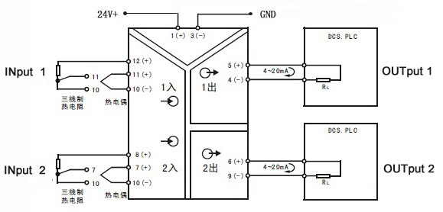

外形尺寸图：（侧视图和俯视图）
